Informations aux accompagnant·e·s de séjour en groupe chez Procap

Vous souhaitez soutenir Procap en tant qu'accompagnant·e de voyage bénévole ? Nous en sommes ravis ! C'est avec plaisir que nous nous présentons et que nous vous montrons en quoi consiste ce précieux travail

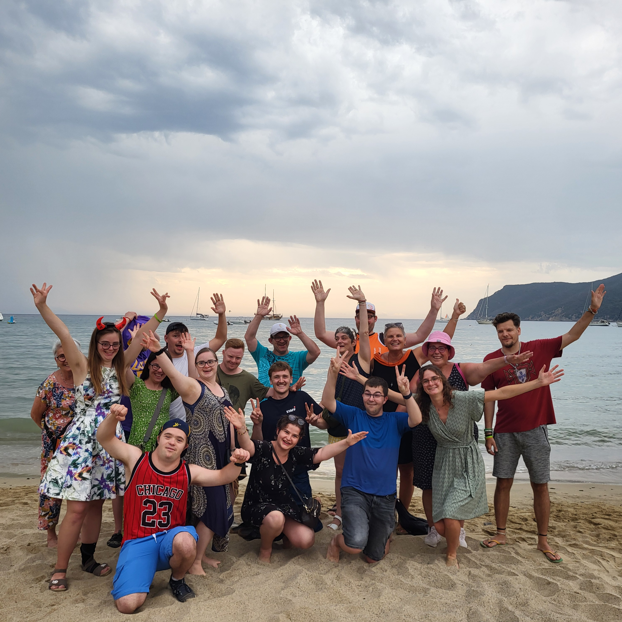

Expériences de vacances pour personnes avec handicap

Procap Voyages & Sport fait partie de Procap Suisse, l'organisation à but non lucratif pour les personnes avec handicap en Suisse. Chaque année, Procap Voyages & Sport organise plus de 60 offres de vacances en groupe accompagné. Cela ne serait pas possible sans les quelque 500 bénévoles engagés qui s'investissent en équipes pour le bien-être de nos clientes et clients

La plupart des personnes qui réservent des offres de vacances encadrées chez nous ne pourraient pas partir sans assistance. Pourtant, il est particulièrement important pour elles de pouvoir s'évader de leur quotidien. Beaucoup d'entre eux sont des habitués et se réjouissent toute l'année de leurs vacances
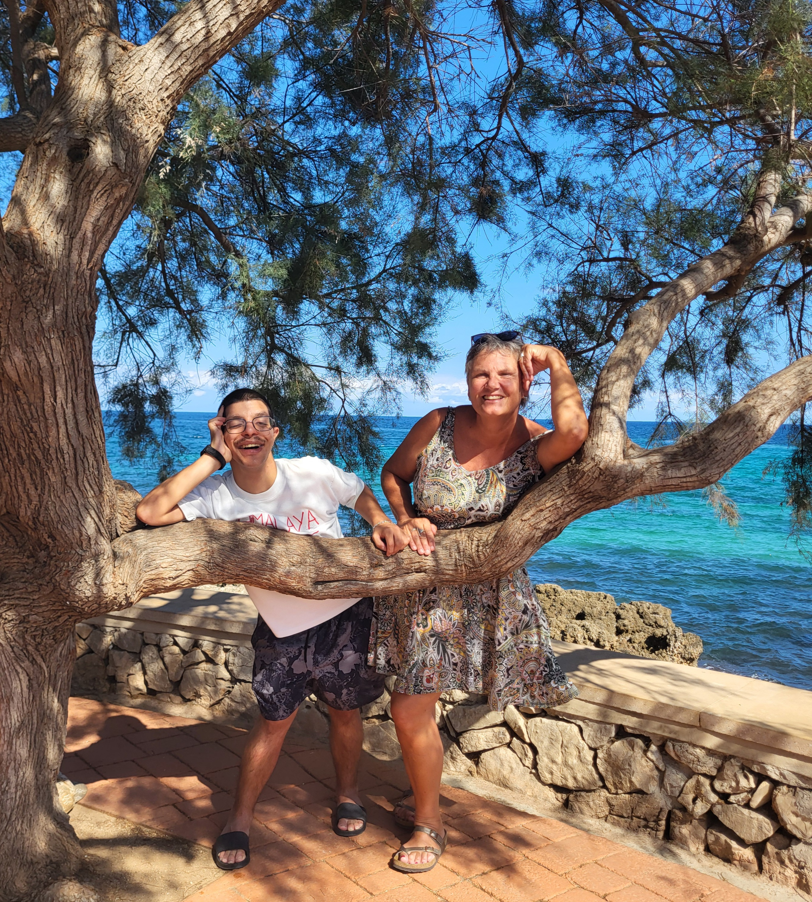
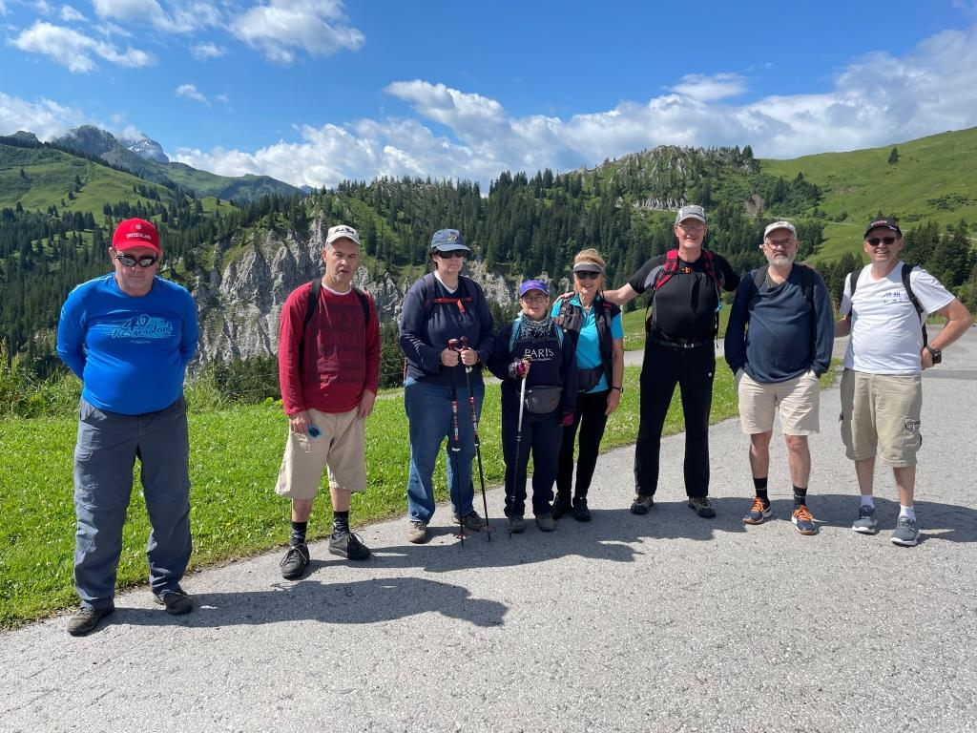

Participer à un séjour avec des personnes avec handicap comme responsable ou accompagnan·et représente une expérience inoubliable. Apprendre autant de choses sur soi-même et sur les autres : on en revient grandi.

Une expérience enrichissante pour vous - effort inclus.
Des vacances encadrées avec des personnes avec handicap sont pour vous en premier lieu une expérience impressionnante et enrichissante, qui implique parfois un travail fatigant. L'accent est mis sur l'encadrement personnel et responsable des hôtes handicapés ; il ne s'agit donc pas pour vous de vacances à proprement parler. La direction du voyage et les autres bénévoles vous soutiennent. Ensemble, vous assurez une ambiance de vacances confiante et des expériences inoubliables !

Avant de remplir le formulaire d'inscription ci-joint, veuillez lire attentivement les points suivants:

Notre principe
Maintenir et développer l’autonomie des personnes avec handicap, leur permettre
de vivre des aventures et découvertes hors du commun

Un engagement varié (selon le degré du handicap de la personne et /ou du groupe) Vos tâches dépendent du caractère des vacances, du groupe et des besoins des participants ; Procap Voyages & Sport s'adresse, avec ses offres, à des personnes avec tous types de handicaps. Vos tâches dépendent du caractère des vacances, du groupe et des besoins des participant·e·s; Procap Voyages & Sport s'adresse, avec ses offres, à des personnes avec tous types de handicaps. Voici une série de tâches possibles:

- Soutenir et aider la personne avec handicap selon ses besoins
- Mettre ses propres intérêts au second plan et respecter les intérêts des participant·e·s
- Accompagner une personne en fauteuil roulant, aider les personnes à mobilité réduite
- Aide au réveil et au couche; éventuellement changer les draps
- Aide à l’habillement y compris soins du corps (laver, brosser les dents, raser, WC)
- Couper les mets et éventuellement donner à manger
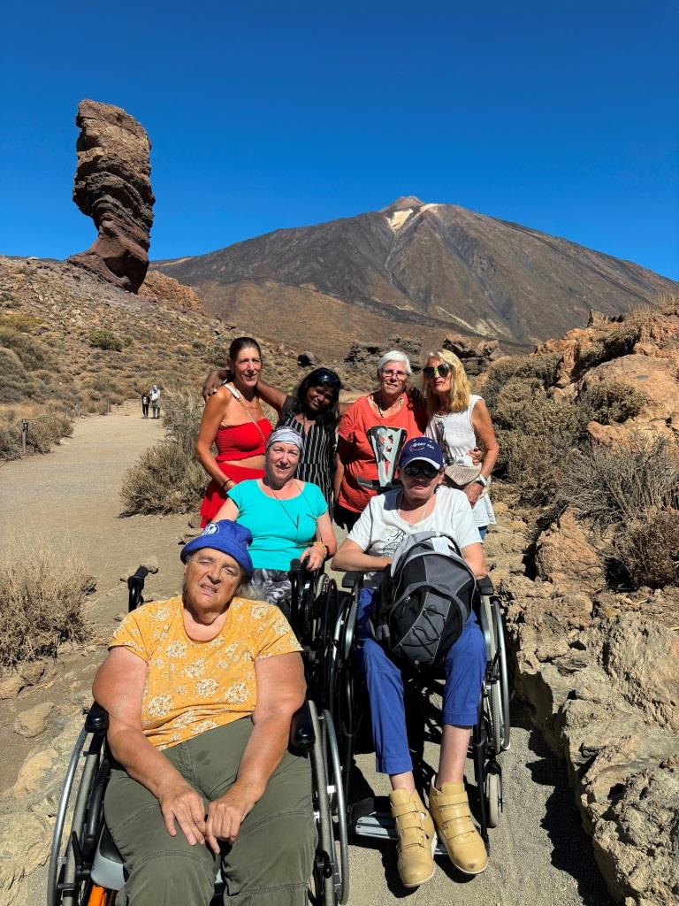
- Lors d'excursions, faire les achats, aider et accompagner lors d’activités sportives
- Lors de vacances balnéaires, surveillance dans l'eau et sur la plage
- Gérer la prise de médicaments d’une ou de plusieurs personnes avec handicap
- Gérer l'argent de poche des personnes si nécessaire
- Lors d’activités sportives: aider et motiver les personnes avec handicap.
- Diffuser une ambiance positive et de confiance
- Aimer animer et être résistant au stress
- Favoriser l’intégration sociale

Nous offrons:

- Formation annuelle par Procap lors d'une journée de formation et d'échange
- Soutien pendant le séjour du responsable et de Procap
- Nuitées en chambre double ou à plusieurs lits
- Repas en pension complète
- Voyage selon la description du séjour
- Indemnisation journalière 50.- CHF (Jour d'arrivée et de départ compris)
- Remboursement des frais de voyage depuis votre domicile (pour les bénévoles en provenance de l’étranger, frais pris en compte à partir de la frontière suisse) au lieu du séjour (aller-retour) sur la base de l’abonnement ½ tarif CFF
- Assurance RC, accidents
- AVS/AI/APG conformément aux dispositions juridiques
- Lors de vacances à l’étranger: visite de nouveaux pays / pratique des langues étrangères
- Lors d’activités sportives : aventures et découvertes au cœur de la nature, feux de camp, retour aux sources…
- Selon votre souhait, attestation de votre engagement au sein de Procap
- Engagement reconnu pour le service civil

Nos attentes:

- Intérêt et ouverture d'esprit pour les personnes handicapées.
- Avoir du plaisir à s'occuper d'elles et à les soutenir
- Pouvoir assumer des responsabilités partielles
- Capacité à travailler en équipe. Pas de peur du contact; disposition à demander de l'aide
- Connaissances en matière de premiers secours
- Résistance physique et psychique
- Temps de présence (de travail) de 11 à 14 h par jour

Plus d'informations pour vous

La brochure « Accompagnant·e de vacances pour personnes handicapées - une tâche aux multiples facettes » vous donnera un bon aperçu approfondi de la tâche d'accompagnement de vacances. En complément, nous avons publié un « Code de conduite pour la prévention des violations de limites et des abus sexuels ». Ces documents sont disponibles chez nous. Votre accord avec ce code de conduite est une condition préalable à un engagement chez Procap Voyages & Sport.

Avons-nous éveillé votre intérêt ? Dans ce cas, nous nous réjouissons de votre inscription ! Nous répondrons volontiers à vos questions.

Conditions spéciales pour les weekends « L'appel de la montagne »: le rôle d’accompagnant·e consiste à aider pour tirer et sécuriser une chaise de trekking. Il est souhaité d’être en bonne condition physique (force et endurance), avoir de la patience et de la compréhension pour aider les personnes avec handicap. Les frais de transport, l’hébergement ainsi que le repas du soir et le petit déjeuner sont pris en charge par Procap, mais vous ne recevrez aucune indemnisation.

Nous vous prions de bien vouloir nous retourner le questionnaire ci-joint dûment complété. Nous ajouterons vos indications à nos fichiers et prendrons contact avec vous.

Vous trouverez ci-après quelques témoignages d'accompagnant ou civiliste:

Valentin Von Ballmoos – accompagnant à Rosas

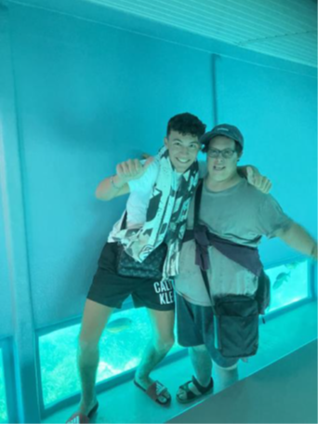
"Si je me suis engagé auprès de Procap c'est pour passer des moments de partage avec des personnes en situation de handicap, être là pour elles et tout faire pour les rendre heureuse. La satisfaction ce sont encore tous ces moments de partages privilégiés que nous avons passés durant cette semaine riche en émotions !"

Seth Winkler – civiliste à l'Ile d'Elbe
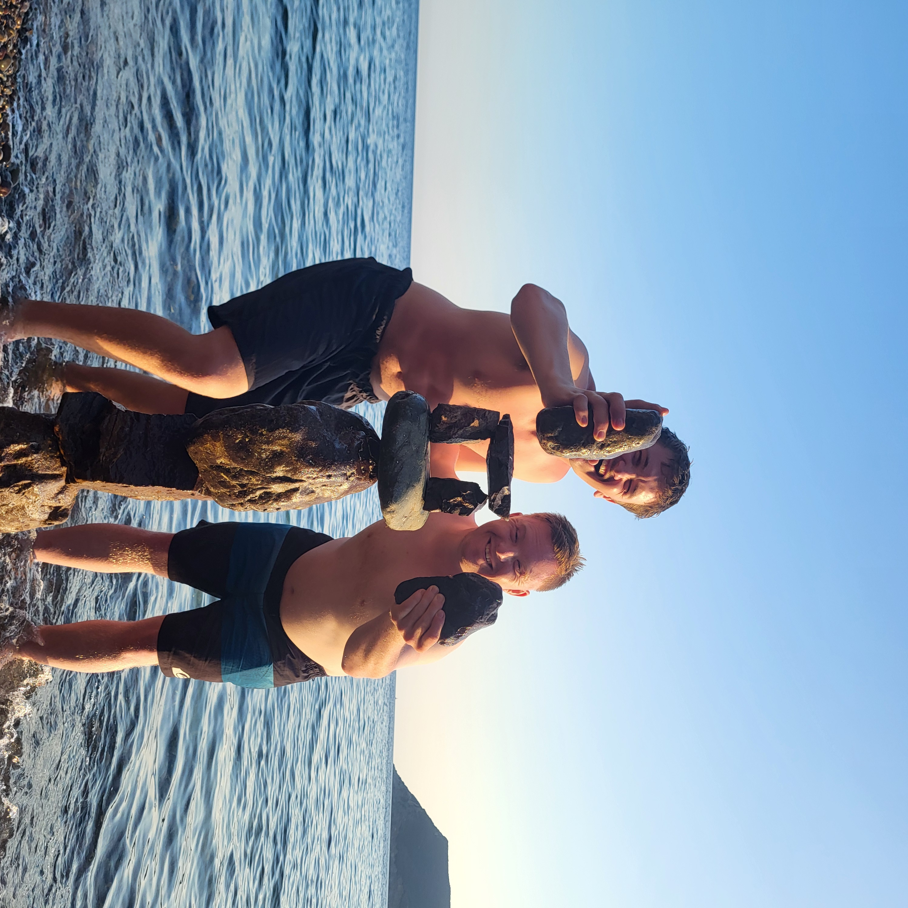
«Être civiliste avec Procap Voyages, c’est pouvoir donner du soutien là où il y en a besoin. Tout cela en ayant du plaisir à aider les vacanciers afin qu’ils puissent avoir un voyage mémorable. J’ai pu y partager plein de moments uniques, tels que du canoë en mer, une visite de mine,
ainsi que des pique-niques à la plage et des soirées
dansantes au camping. En plus de ces activités,
j’ai pu y faire de belles rencontres
avec les vacanciers. Ce sont des personnes très intéressantes et aussi très attachantes.
Je repartirai très volontiers !»

Nous nous réjouissons de vous accueillir en tant qu’accompagnant·e à nos séjours.
Votre équipe de Procap Voyages & Sport

Novembre 2024/gl

